**Leica Microsystems stärkt Partnerschaft mit Medana für den Vertrieb von ophthalmologischen Operationsmikroskopen in Deutschland**

**April 2025, Wetzlar, Deutschland** – Leica Microsystems, ein führender Anbieter von Mikroskopie- und wissenschaftlichen Bildgebungslösungen, hat seine Partnerschaft mit Medana weiter ausgebaut. Künftig wird Medana exklusiv die hochmodernen Mikroskopie Lösungen für die Ophthalmologie für Projekte im niedergelassenen Bereich sowie ausgewählte Kliniken in ganz Deutschland anbieten. Medana bringt langjährige Erfahrung und umfassende Unterstützung im Bereich der Ophthalmologie mit – insbesondere in den Bereichen Planung, Beratung und maßgeschneiderte Lösungen. Diese Partnerschaft stellt sicher, dass medizinische Einrichtungen weiterhin hochwertige Produkte erhalten – mit dem Ziel, die Patientenversorgung nachhaltig zu verbessern.

„Wir freuen uns, unsere Partnerschaft mit Medana zu stärken. Ihre Hingabe an Qualität und tiefes Wissen über den Markt passt perfekt zu unserer Mission, innovative Lösungen zur Verbesserung der Operationsgenauigkeit und Patientenversorgung bereitzustellen“, sagte Linna Beram, Vertriebsleiterin Medical, Central Europe, Leica Microsystems.

„Unsere gebündelte Expertise und das gemeinsame Engagement für Innovation stellen sicher, dass Augenchirurginnen und -chirurgen sowie deren Patient:innen in Deutschland von den bestmöglichen Lösungen profitieren“, ergänzt Dirk Braas, Geschäftsführer von Medana.

Medana wird auf dem 37. Internationalen Kongress der Deutschen Ophthalmochirurgie (DOC) vom 15. bis 17. Mai 2025 in Nürnberg mit einem Stand vertreten sein – inklusive eines speziellen Leica-Bereichs. Besucher:innen erwartet dort eine besondere Premiere: die erste Präsentation des 3D digitalen Operationsmikroskops Proveo 8x von Leica Microsystems in Deutschland.

Weitere Informationen finden Sie [hier](https://www.leica-microsystems.com/company/events/event-details/37-int-kongress-der-deutschen-ophthalmochirurgie-doc/).

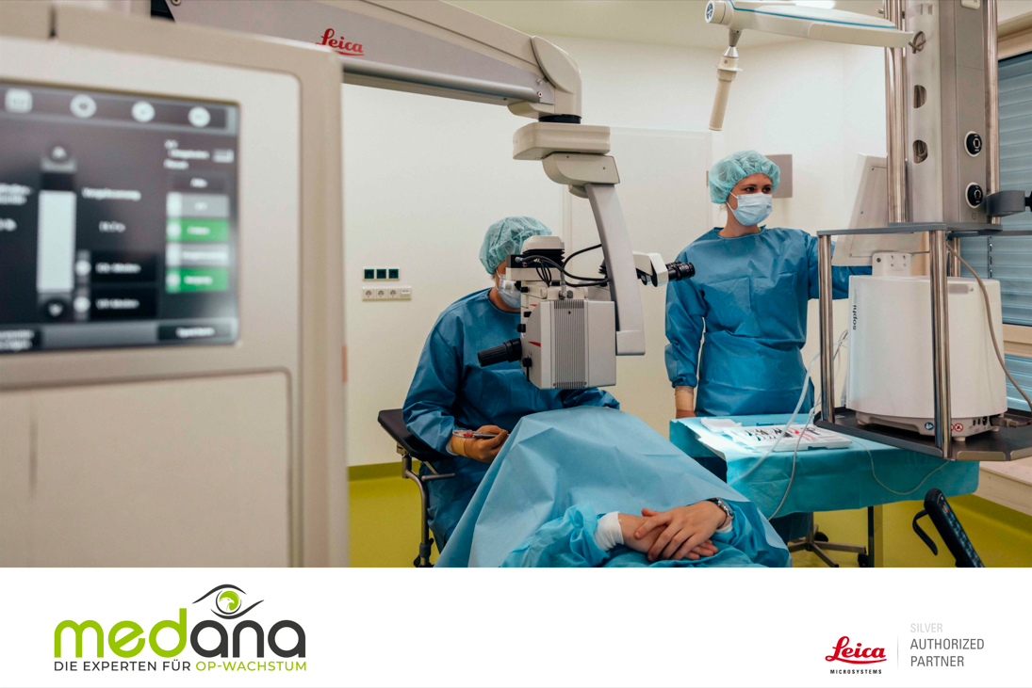

**Über Leica Microsystems**

Leica Microsystems entwickelt und liefert voll integrierte Lösungen für die mikroskopische Bildgebung und wissenschaftliche Instrumente für die Analyse von Mikro- und Nanostrukturen. Seit den Anfängen als Familienunternehmen im 19. Jahrhundert sind die Instrumente des Unternehmens weltweit für ihre optische Präzision und innovative Technologie bekannt. Leica Microsystems gehört zu den Marktführern in den Bereichen Compound- und Stereomikroskopie, Digitalmikroskopie und konfokale Laser-Scanning-Mikroskopie mit den dazugehörigen Bildgebungssystemen einschließlich KI-basierter Bildanalyse, elektronenmikroskopischer Probenpräparation und Operationsmikroskopen.

Mehr Informationen unter

www.leica-microsystems.com/de/